Τίτλος: Το Μέλλον της Εκπαίδευσης: Αξιοποιώντας τη Δύναμη της Τεχνητής Νοημοσύνης στην Τάξη
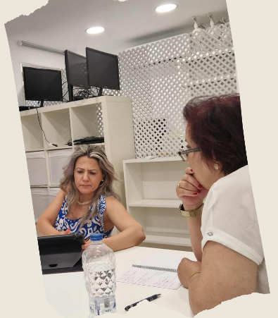
Το σχολείο μας συμμετείχε με επιτυχία στο εκπαιδευτικό σεμινάριο ERASMUS KA122, με τίτλο «The Future of Education: Harnessing the Power of AI in the Classroom», που πραγματοποιήθηκε στη Σεβίλλη της Ισπανίας από τις 7 έως τις 11 Ιουλίου 2025. Το σεμινάριο, που διοργανώθηκε από την INFOL EDUCATION SRLS, είχε ως κεντρικό στόχο την εξερεύνηση των δυνατοτήτων και των προκλήσεων που φέρνει η Τεχνητή Νοημοσύνη (ΤΝ) στον χώρο της εκπαίδευσης.
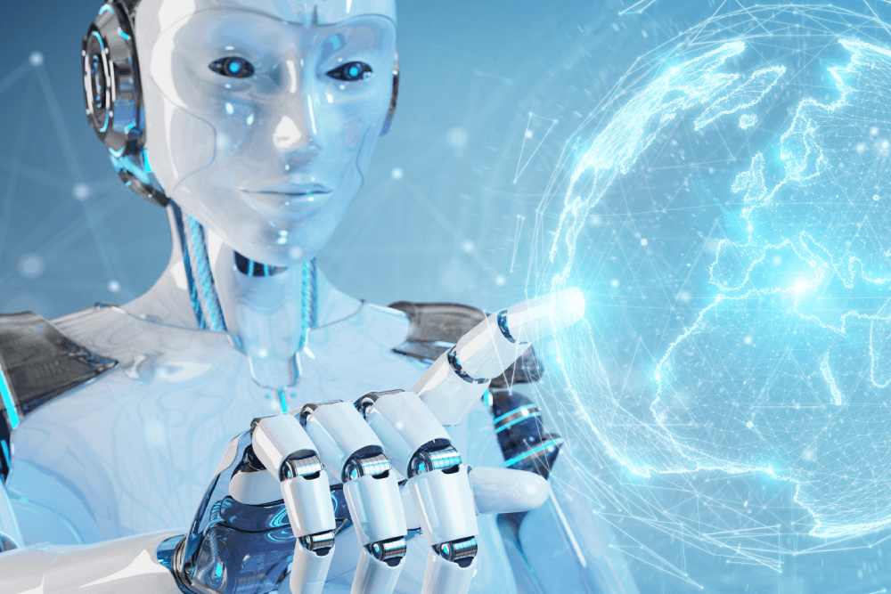
Κατά τη διάρκεια του σεμιναρίου, οι συμμετέχοντες είχαν την ευκαιρία να εμβαθύνουν στην κατανόηση του πώς λειτουργεί η ΤΝ, να γνωρίσουν και να χρησιμοποιήσουν ποικίλα εργαλεία και πλατφόρμες, καθώς και να σχεδιάσουν στρατηγικές για την αποτελεσματική ενσωμάτωσή της στη διδακτική διαδικασία. Ένα σημαντικό κομμάτι των συζητήσεων αφιερώθηκε στους ηθικούς φραγμούς που τίθενται από τη χρήση της ΤΝ, τονίζοντας τη σημασία της υπεύθυνης προσέγγισης.

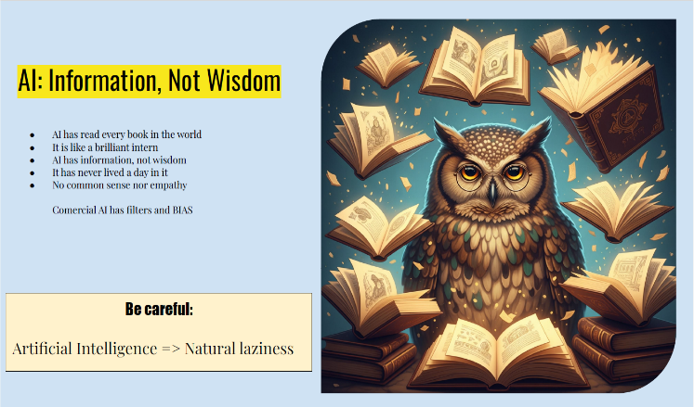
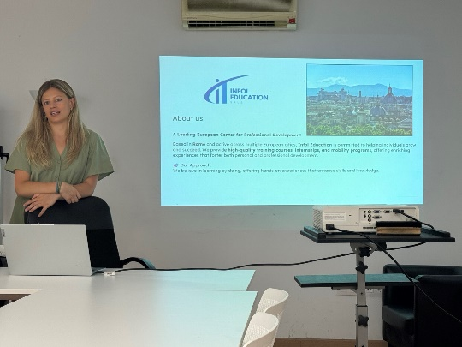
Η Τεχνητή Νοημοσύνη ορίστηκε ως η ικανότητα ενός συστήματος να μιμείται την ανθρώπινη ευφυΐα και να εκτελεί εργασίες που απαιτούν ανθρώπινη σκέψη, όπως η μάθηση, η λογική, η κατανόηση της γλώσσας και η αντίληψη. Παρόλο που αποτελεί ένα παντοδύναμο και ασταμάτητο εργαλείο που προσαρμόζεται και μαθαίνει διαρκώς, τονίστηκε ότι χρειάζεται την καθοδήγηση του χρήστη για να αποδώσει το καλύτερο αποτέλεσμα. Το σεμινάριο ανέδειξε πως η ΤΝ μπορεί να λειτουργήσει ως ένας ισχυρός βοηθός για τους εκπαιδευτικούς και τους μαθητές, προσφέροντας διαφορετικές δυνατότητες και διευκολύνοντας την πρόσβαση στη γνώση.
Πέρα από τις τεχνικές πτυχές, το πρόγραμμα προσέφερε στους συμμετέχοντες την ανεκτίμητη ευκαιρία να γνωρίσουν άλλους λαούς, πολιτισμούς και κουλτούρες, ενισχύοντας το πνεύμα της συνεργασίας και της διεθνούς κατανόησης.
Η εμπειρία αυτή αποτέλεσε μια σημαντική ευκαιρία για το σχολείο μας να βρεθεί στην πρώτη γραμμή των εξελίξεων της εκπαίδευσης και να επιστρέψει με πολύτιμη γνώση και έμπνευση για την αξιοποίηση της Τεχνητής Νοημοσύνης προς όφελος της μαθητικής κοινότητας.
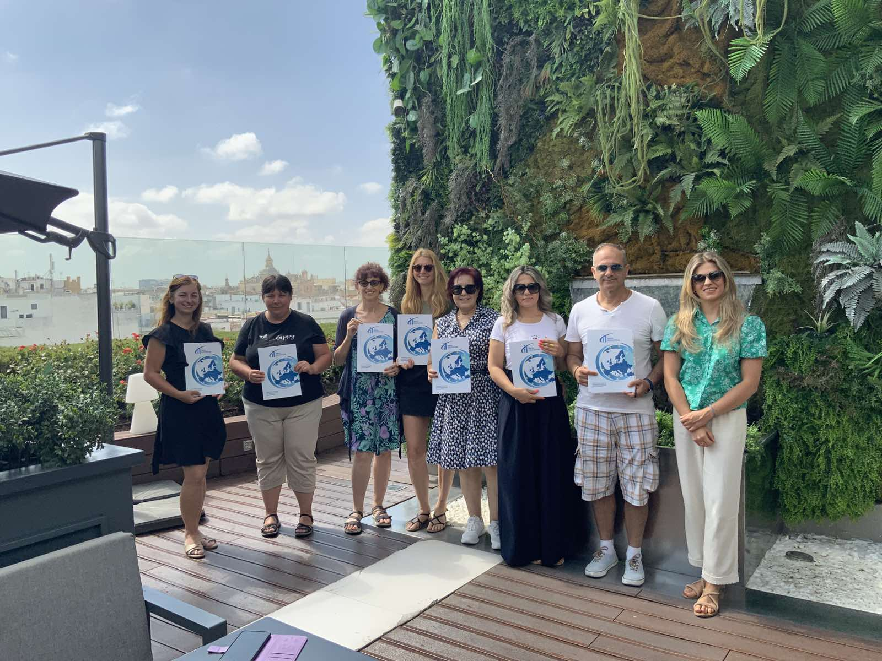
Υπεύθυνος Ευρωπαϊκού Προγράμματος:
Χρίστος Παπαχριστοδούλου- Καθηγητής Πληροφορικής
Συμμετείχαν: Ελένη Ιωάννου Λόρδου- Διευθύντρια Περιφερειακού Γυμνασίου Αγίας Βαρβάρας
Ανδρονίκη Χρυσοστόμου- Φιλόλογος

